报错图像

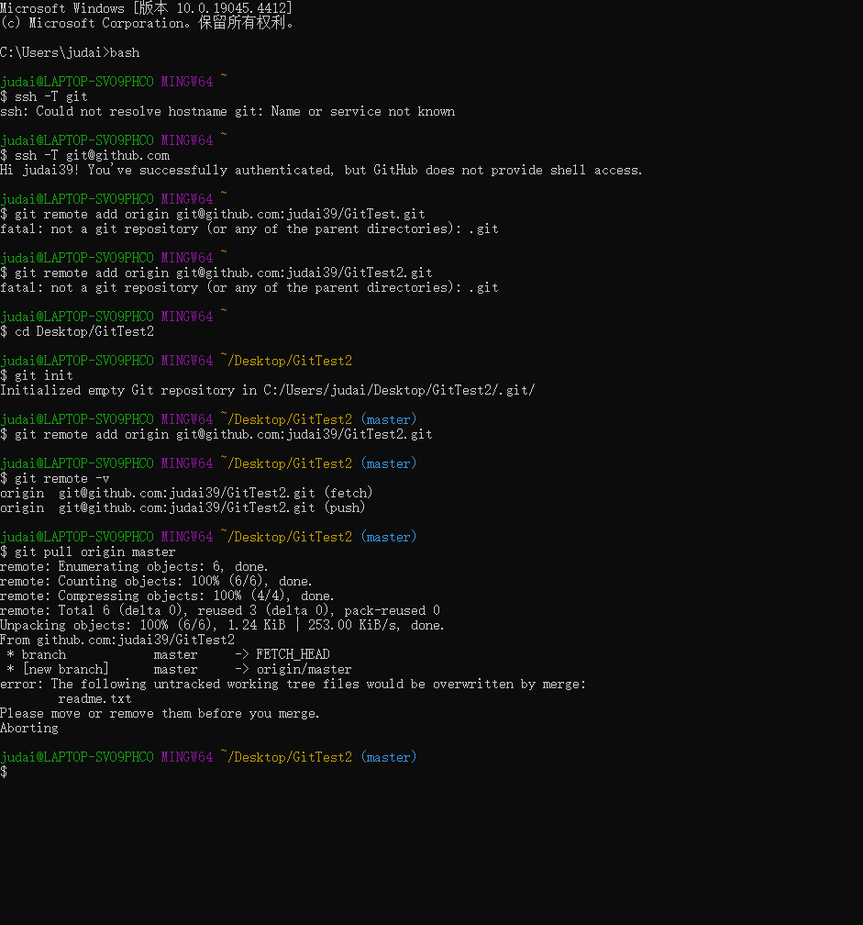

报错原因:

the following untracked working tree files would be overwritten by merge :readme.txt

远程仓库和本地都有readme.txt,但pull指令是直接将远程仓库拉取并与当前分支合并,由于要合并的仓库都有该文件的同类操作???(在本例中是同一文件的同一行),将会发生合并冲突.

如果是不同类操作,还会报错吗?

还是会报这个错误,pull拉取,加载文件不会读取文件并查看文件内部是否同类(这样太慢了,与git的理念背道而驰),因此这里的加载只会观测本地是否有同名文件,有的话会报这个错误.

--提问:这里的错误与分支冲突有什么区别?

分支冲突的发生是不同分支下,合并同类操作的优先级无法auto判定所产生的,如何解决优先级需要程序员自行判断.

pull拉取与本地同名文件,本质上也是merge合并一个生成的fetch临时文件,但这里的操作:  
 1.可允许空的node(未注册进暂存区),被pull入远程内容(正如上例所示)

2.可以是非空的node,被pull入远程内容,意想不到的是,报了” 远程仓库加载到本地与其他本地仓库merge”的错误

这也不难理解,毕竟合并两个无关联的分支,系统本身是有预警的,需要我们手动同意自动合并的要求.